Påklædning
Islam stiller krav til påklædning for både manden og kvinden. De er hovedsageligt gældende i offentligheden og ikke privat, medmindre der her befinder sig personer udenfor den nære familie.
En mand skal sænke sit blik og skal som minimum dække området fra navlen ned til knæene. I praksis tilføjes der en række andre krav, da Muhammed var mere tildækket. Idealet er, at en mand også dækker sine arme og det øverste af hovedet. Kravene til en mands påklædning indskærpes ved bøn, hvor det eksempelvis i nogle fortolkninger gøres obligatorisk at dække en del af håret. Koranen nævner, at kvinden skal tage sit hoveddække over sit bryst og ligesom manden sænke blikket. Hoveddækket bliver i praksis forstået som et tørklæde. Det regnes for en pligt i den islamiske tradition, at kvinden bærer tørklæde fra puberteten, men det er tilladt for hende at bære det inden, hvis hun selv eller forældrene ønsker det. Derudover tilføjer andre kilder, at hun skal dække hele kroppen med undtagelser af fødder, hænder og ansigt. En hadith beskriver eksempelvis, at Muhammed blev spurgt om, hvad en kvinde må vise, hvortil han pegede på hænder og ansigt. Derfor anses det for påbudt at dække de øvrige områder på kroppen. Nogle mener derimod, at Muhammed pegede på øjnene og ikke ansigtet, hvorfor ansigtet med undtagelse af øjnene skal dækkes. Hvordan den nærmere påklædning tager sig ud, forekommer meget forskelligt, ligesom der også bliver tolket forskelligt på stramt og løst tøj. Udover de religiøse grunde til at bære eksempelvis tørklæde, findes der også kulturelle grunde hertil, da tørklædet i mange muslimske lande er en udbredt norm. Tørklædet kan derfor bæres som et bevidst religiøst udtryk, men også som en del af en kulturel påklædning.

Forskellige typer religiøs påklædning til kvinder
- 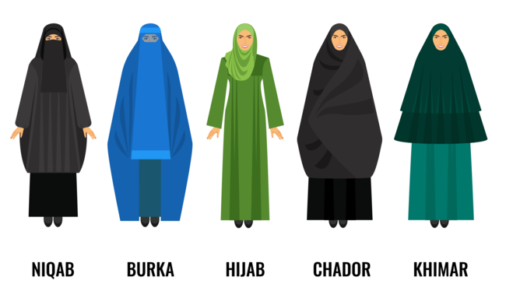
Fra: Klassisk og moderne islam

